JUDUL
EKSPLORASI DAN IDENTIFIKASI MORFOLOGI KERAGAMAN GENETIK JERUK KEPROK (Citrus reticulata L.)PROVINSI ACEH

TITLE
(EXPLORATION AND IDENTIFICATION OF GENETIC DIVERSITY MORPHOLOGY OF Citrus reticulata L. IN ACEH PROVINCE

Ajmir Akmal*¹, Uchti Nuzul Qhinanti Lubis², Amri³ Syahirman Hakim⁴

¹Teknologi Industri Pertanian Fakultas Pertanian Universitas Almuslim, Jln. Almuslim Matangglumpangdua Kec. Peusangan Kab. Bireuen Provisi Aceh
²Agroteknologi Fakultas Pertanian Universitas Almuslim, Jln. Almuslim Matangglumpangdua Kec. Peusangan Kab. Bireuen Provisi Aceh
³ Teknologi Industri Pertanian Fakultas Pertanian Universitas Almuslim, Jln. Almuslim Matangglumpangdua Kec. Peusangan Kab. Bireuen Provisi Aceh
⁴ Teknologi Industri Pertanian Fakultas Pertanian Universitas Almuslim, Jln. Almuslim Matangglumpangdua Kec. Peusangan Kab. Bireuen Provisi Aceh
*E-mail corresponding: ajimir.akmal@gmail.com
*E-mail Author 2: uchti.nuzul@gmail.com
*E-mail Author 3: amria8280@gmail.com
*E-mail Author 4: syahirman.hakim@gmail.com

Masuk: tgl bln th | Penerimaan: tgl bln th | Publikasi: tgl bln th

ABSTRAK
Jeruk Keprok Gayo (Citrus reticulata), komoditi pertanian ini pernah menjuarai kontes buah nasional pada tahun 1992 yang lalu. Tapi setelah itu, komoditi unggulan ini nyaris terlupakan, padahal jeruk keprok gayo masih tetap ada sampai sekarang. Melihat permasalahan di atas, identifikasi perlu dilakukan untuk mendapatkan informasi terhadap penyebaran sentra produksi jeruk keprok, karakteristik jeruk keprok, dan keanekaragaman sifat tanaman jeruk keprok lokal Aceh. Tujuan umum dalam penelitian ini adalah untuk mendapatkan daerah sebaran, karakter morfologi, dan kualitas buah jeruk keprok lokal Aceh. Metode pelaksanaan penelitian dilakukan dalam tiga tahap. Tahap pertama adalah eksplorasi tanaman, tahap kedua yaitu karakterisasi morfologi jeruk keprok lokal Aceh, dan tahap ketiga adalah analisis kemiripan tanaman jeruk keprok lokal Aceh berdasarkan karakter morfologi baik vegetatif maupun generatif. Hasil penelitian ditemukan penyebaran tanaman jeruk keprok di Kabupaten Bener Meriah yang paling banyak terdapat di Kecamatan Bandar tepat nya di desa Tanjung Pura. Penyebaran tanaman jeruk keprok di Kabupaten Aceh Tengah yang paling banyak terdapat di Kecamatan Kebanyakan tepat nya di desa Paya Tumpi yang menjadi salah satu sentral produksi jeruk keprok di Aceh. Tanaman jeruk keprok di Kabupaten Bener Meriah khususnya di Kecamatan Bukit dan Kecamatan Bandar mempunyai tinggi tanaman antara 10 sampai dengan 12 meter dengan tinggi rata-rata tanaman 10,7 m. Bentuk tajuk tanaman jeruk keprok di Provinsi Aceh di dua Kabupaten Bener Meriah dan Kabupaten Aceh Tengah adalah elliptisoid . Helai daunya menunjukkan tidak adanya variasi antara keseluruhan tanaman sample. Panjang helaian daun berkisar antara 8,1 sampai 10,5 cm dengan lebar antara 3,1 sampai 4,2 cm.

Kata kunci: Eksporasi, identifikasi, jeruk, keprok, aceh

ABSTRACT
Gayo Tangerine (Citrus reticulata), this agricultural commodity once won a national fruit contest in 1992. But after that, this superior commodity was almost forgotten, even though Gayo tangerine still exists today. Seeing the problems above, identification needs to be done to obtain information on the distribution of tangerine production centers, tangerine characteristics, and the diversity of local Aceh tangerine plant properties. The general objective of this study is to obtain the distribution area, morphological characteristics, and quality of local Aceh tangerine fruit. The research implementation method is carried out in three stages. The first stage is plant exploration, the second stage is the morphological characterization of local Aceh tangerines, and the third stage is the analysis of the similarity of local Aceh tangerine plants based on morphological characteristics, both vegetative and generative. The results of the study found that the distribution of tangerine plants in Bener Meriah Regency is mostly found in Bandar District, precisely in Tanjung Pura Village. The distribution of tangerine plants in Central Aceh Regency is mostly found in Paling District, precisely in Paya Tumpi Village, which is one of the centers of tangerine production in Aceh. Tangerine plants in Bener Meriah Regency, especially in Bukit District and Bandar District, have a plant height of between 10 and 12 meters with an average plant height of 10.7 m. The shape of the crown of tangerine plants in Aceh Province in the two regencies of Bener Meriah and Central Aceh Regency is elliptical. The leaf blades show no variation between all sample plants. The length of the leaf blade ranges from 8.1 to 10.5 cm with a width of between 3.1 to 4.2 cm.
Keywords: Exploration, identification, orange, tangerine, Aceh

PENDAHULUAN
Salah satu komoditi pertanian unggulan yang pernah membawa nama harum Aceh Khususnya kabupaten Aceh Tengah dan Bener Meuriah sebagai salah satu kabupaten di dataran tinggi Gayo adalah Jeruk Keprok Gayo (Citrus reticulata), komoditi pertanian ini pernah menjuarai kontes buah nasional pada tahun 1992 yang lalu. Bahkan pada tahun 2006 yang lalu Kementerian Pertanian telah menetapkan jeruk keprok gayo sebagai buah unggul nasional. Tapi setelah itu, komoditi unggulan ini nyaris terlupakan, padahal jeruk keprok gayo masih tetap ada sampai sekarang. Fokus petani di dataran tinggi Gayo pada komoditi kopi arabika, nyaris membuat jeruk keprok gayo hanya sebagai tanaman sampingan, padahal nilai ekonomis dari komoditi ini sangat baik. Indonesia dikenal sebagai negera megabiodiversitas yang memiliki berbagai jenis tumbuhan hortikultura yang mengacu pada keanekaragaman plasma nutfah yang sangat tinggi (Indriyani et al, 2022 ). Jeruk keprok Citrus reticulata Blanco merupakan jeruk lokal unggulan dan dikenal sebagai jeruk mandarinnya Indonesia (Siregar, 2019). Jeruk termasuk kedalam salah satu komoditas hortikultura dengan tingkat permintaan yang tinggi di Indonesia. Berdasarkan data Badan Pusat Statistik (BPS, 2022) pada lima tahun terakhir, terjadi peningkatan konsumsi jeruk nasional. Pada 2017 konsumsi jeruk ialah 914.930 ribu ton sedangkan pada tahun 2021 konsumsi jeruk mencapai 1.15 juta ton. Jeruk keprok merupakan salah satu jeruk keprok unggulan Indonesia untuk mensubstitusi jeruk impor (Yulianti el al, 2010). Alasan pemilihan jeruk impor oleh konsumen ialah karena warna kulit yang lebih menarik dibandingkan jeruk local (Nafisah el al, 2014). Jeruk termasuk dalam subsuku Aurantioideae ( Talon et al, 2020). Di Indonesia sendiri jeruk tersebut hanya diproduksi di daerah dataran tinggi (Septirosya el al, 2023]. Pada umumnya jeruk keprok diperoleh di dataran tinggi [Andrini et al, 2021]. Dari aspek usaha tani, harus diakui bahwa penanaman jeruk keprok gayo di kabupaten Aceh Tengah dan juga Bener Meriah belum dilakukan secara monokultur, tanaman ini hanya ditanam petani di sela• sela tanaman kopi mereka. Demikian juga dari segi perawatan dan pemeliharaan, belum sepenuhnya dilakukan secara intensif, karena masih ada anggapan bahwa tanaman ini hanyalah tanaman selingan yang berfungsi sebagai pelindung dari tanaman kopi. itulah sebabnya, areal pertanaman jeruk keprok gayo relatif menyebar, tidak terletak pada suatu hamparan. Mutu dari hasil produksi buah jeruk keprok menjadi hal yang sangat penting, terutama dalam persaingan pasar (Lodong et al 2023).
Melihat permasalahan di atas, identifikasi perlu dilakukan untuk mendapatkan informasi terhadap penyebaran sentra produksi jeruk keprok, karakteristik jeruk keprok, dan keanekaragaman sifat tanaman jeruk keprok lokal Aceh. Hal ini akan membantu dalam upaya meningkatkan kuantitas dan kualitas produk, pengembangan tanaman, serta perbanyakan tanaman Jeruk Aceh. Untuk mendapatkan informasi keragaman jeruk keprok dari semua sumber yang tersedia, maka kegiatan identifikasi dan eksplorasi perlu dilakukan secara langsung ke lokasi. Eksplorasi adalah penjelajahan lapangan yang bertujuan memperoleh pengetahuan lebih banyak, terutama tentang sumber-sumber alam yanq terdapat di tempat tersebut. Kegiatan eksplorasi yang dilakukan terutama untuk dapat mengidentifikasi karakteristik sifat tanaman yang diinginkan, seperti karakter morfologis, agronomis, dan fisiologis (Mustikarini et al 2017).
Kegiatan eksplorasi, identifikasi dan karakterisasi sangatlah penting, untuk mendapatkan berbagai bahan-bahan genetik tanaman, berupa genotipe• genotipe, kultivar, klon tanaman, dari alam seperti pertanaman yang ada pada petani. Tujuan suatu indentifikasi plasma nutfah ialah untuk memperkaya keragaman genetik koleksi plasma nutfah yang sudah ada. Kekayaan dari suatu koleksi plasma nutfah terletak pada keragaman genetik dari koleksi tersebut dan jumlah aksesinya.

METODE PENELITIAN
Pelaksanaan penelitian ini dilaksanakan di Provinsi Aceh yang meliputi Kabupaten Aceh Tengah dan Bener Meuriah. Penelitian ini di mulai bulan Mei sampai Juli 2024. Pelaksanaan penelitian dilakukan dalam tiga tahap. Tahap pertama adalah eksplorasi tanaman, tahap kedua yaitu identifikasi morfologi tanaman jeruk keprok lokal Aceh, dan tahap ketiga adalah Analisis kemiripan tanaman jeruk keprok lokal Aceh berdasarkan karakter morfologi baik vegetatif maupun generatif. Tahap pertama yaitu eksplorasi tanaman jeruk keprok dilakukan secara survei menggunakan metode deskriptif dengan pengambilan sampel secara sengaja (purposive sampling). Tanaman yang diamati untuk di identifikasi adalah sesuai dengan kriteria yang telah ditetapkan yaitu tanaman yang sudah beberapa kali berbuah. dan diminati masyarakat berdasarkan survei. Pengambilan data yang dilakukan berupa pengukuran dan pengamatan langsung terhadap tanaman jeruk keprok di lapangan sebagai data primer, sedangkan data sekunder diperoleh dengan mengisi kuisioner dan melakukan wawancara dengan pemilik tanaman ruk keprok.
Tahap kedua adalah karakterisasi morfologi tanaman, yang dilakukan pada tanaman eruk keprok terpilih hasil eksplorasi. Pengamatan dilakukan pada berbagai aspek sifat vegetatif dan generatif tanaman jeruk keprok. Data pegamatan dicatat dan disajikan dalam bentuk gambar atau tabel. Tahap ketiga yaitu analisis kemiripan tanaman jeruk keprok lokal Aceh dilakukan berdasarkan karakter morfologi dan analisis data morfologi. Pengamatan hasil eksplorasi tanaman dilakukan pada titik koordinat tanaman, berdasarkan data GPS. Pengamatan karakter morfologi baik vegetatif dan generatif dan dilakukan berdasarkan blanko isian baku, kemudian pengamatan terhadap analisis kemiripan tanaman jeruk keprok. Adapun pengamatan kualitas buah jeruk keprok dilakukan pada bobot basah kulit, bobot kering kulit, kadar air kulit, diameter buah longitudinal dan transversal, bobot buah, ketebalan kulit buah, edible portion, asam tertitrasi total, dan padatan total terlarut. Data deskriptif diperoleh dengan mencatat hal-hal berhubungan dengan karakter morfologi bagian vegetatif dan generatif yang ditampilkan dalam bentuk tabel dan gambar. Data karakter morfologi dan analisis kemiripan tanaman jeruk keprok.
Analisis data morfologi dan analisis keimiripan tanaman jeruk dilakukan menggunakan program NTSYSpc (Numerical Taxonomy and Multivariate Analysis) NTSYSpc versi 2.02, (Rohlf, 1998). Setiap karakter dibagi ke dalam sub karakter yang menunjukkan perbedaan dan kemudian diubah ke dalam bentuk data biner. Sub karakter tampak diberi Nilai 1 dan yang tidak tampak diberi Nilai 0. Penetapan kriteria sub karakter berdasarkan kepada kisaran nilai pengamatan yang terkecil sampai terbesar
Metode Penelitian pada penelitian kuantitatif terdiri atas: (1) tempat dan waktu penelitian, (2) jenis penelitian, (3) variabel penelitian, (4) teknik penarikan sampel, (5) teknik pengumpulan data, dan (6) rancangan analisis data. Untuk penelitian kualitatif diuraikan tentang pendekatan yang digunakan dalam penelitian sebagaimana kelaziman pada penelitian kualitatif. Bagian Metode Penelitian tidak menggunakan sub-judul dan ditulis dengan menggunakan huruf Garamond ukuran 12 dan spasi satu setengah (1).

HASIL DAN PEMBAHASAN
Identifikasi Vegetatif Tanaman Jeruk Keprok di Provinsi Aceh
Penelitian ini dilakukan di Kabupaten Aceh Tengah dan Bener Meriah Provinsi Aceh. Kabupaten Aceh Tengah dan Bener Meriah merupakan sentra tanaman jeruk keprok di Aceh. Penyebaran tanaman jeruk keprok di Kabupaten Bener Meriah yang paling banyak terdapat di Kecamatan Bandar tepat nya di desa Tanjung Pura. Di beberapa kecamatan lainya di Kabupaten Bener Meriah juga terdapat sebaran jeruk keprok antara lain di Kecamatan Wih Pesam, Kecamatan Bukit dan Kecamatan Mutiara. Peta sebaran jeruk keprok di Kabupaten Bener Meriah dapat di lihat sebagai berikut:
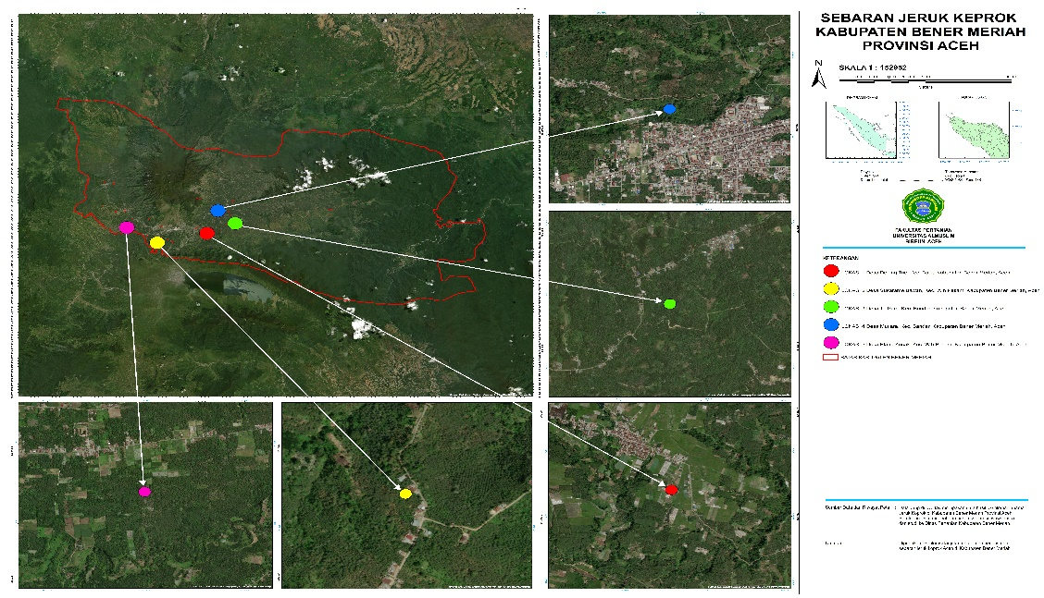
Gambar 1. Peta sebaran jeruk keprok di Kabupaten Bener Meriah, Provinsi Aceh

Penyebaran tanaman jeruk keprok di Kabupaten Aceh Tengah yang paling banyak terdapat di Kecamatan Kebanyakan tepat nya di desa Paya Tumpi yang menjadi salah satu sentral produksi jeruk keprok di Aceh. Di beberapa kecamatan lainya di Kabupaten Aceh Tengah juga terdapat sebaran jeruk keprok antara lain di Kecamatan Lut Tawar, Kecamatan Atu Lintang dan Kecamatan Bebesan. Peta sebaran jeruk keprok di Kabupaten Aceh Tengah dapat di lihat sebagai berikut :
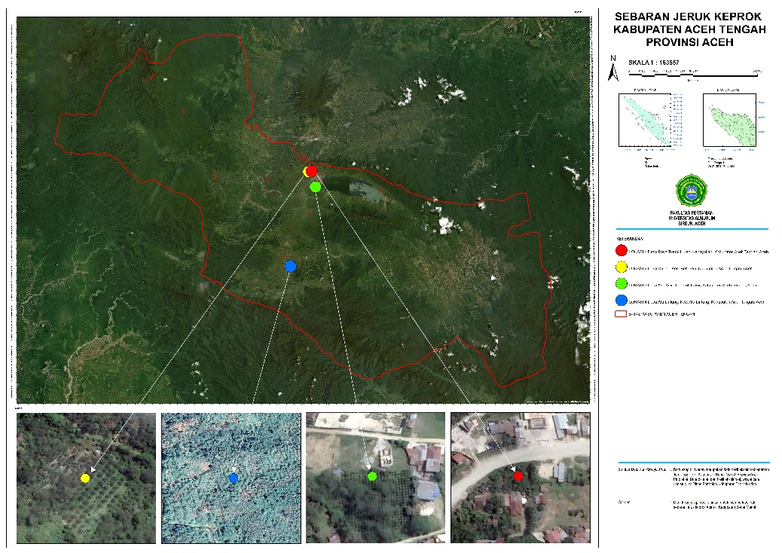
Gambar 2. Peta sebaran jeruk keprok di Kabupaten Aceh Tengah, Provinsi Aceh
Profil Tanaman Jeruk Keprok
Tanaman jeruk keprok di Kabupaten Bener Meriah khususnya di Kecamatan Bukit dan Kecamatan Bandar mempunyai tinggi tanaman antara 10 sampai dengan 12 meter dengan tinggi rata-rata 10,7 m. Perbedaan ketinggian pohon disebabkan oleh umur tanaman yang berbeda-beda yaitu antara 10 sampai 15 tahun. Perbedaan Tinggi tanaman juga dipengaruhi oleh faktor lingkungan. Umumnya tanaman jeruk keprok tumbuh di antara tanaman kopi sehingga tidak mendapatkan perawatan yang baik dan mendapatkan cahaya matahari yang cukup karena bukan sebagai tanaman utama tetapi juga terdapat berbagai jenis tanaman di sekitarnya seperti lamtoro dan tanaman naungan kopi lainya. Tanaman jeruk kerprok di Kabupaten Bener Meriah tidak di budidayakan secara khusus seperti kebun tanaman budidaya lainya. Sehingga tanaman ini tumbuh sendiri tanpa perawatan dan banyak yang punah dengan adanya penggunaan pestisida yang berlebihan saat perawatan kebun kopi.
Jeruk keprok yang tertinggi adalah dengan umur 15 tahun, sedangkan lebar tajuk yang terlebar terdapat pada tanaman yang ada di Kecamatan bandar 5,50 m dengan umur tanaman 14 tahun. Tinggi tanaman tidak berpengaruh pada lebar tajuk. Lebar tajuk berkisar antara 8,20 m sampai dengan 10,50 m. Lingkaran Batang yang terbesar terdapat pada tanaman jeruk keprok yang ada di Kecamatan Bukit yaitu 85 cm dengan umur 15 tahun dan yang terkecil 15 cm dengan umur tanaman 5 tahun.
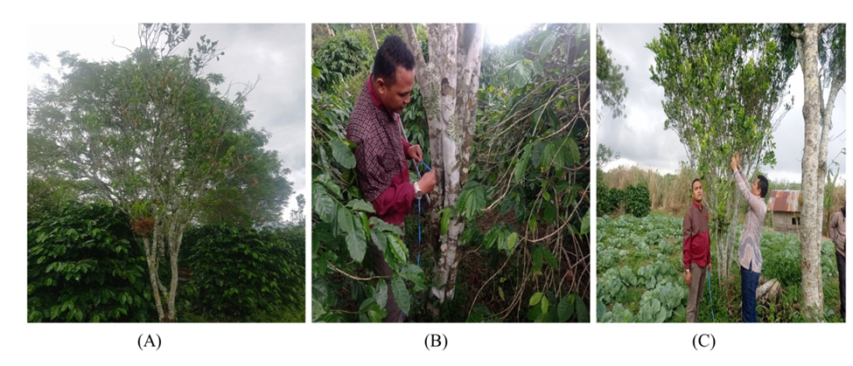
Gambar 3. (a) Tinggi tanaman, (b) Lingkaran batang, (c) Lebar tajuk tanaman jeruk keprok di Kecamatan Bandar, Kecamatan Bandar, Kecamatan Bandar, Kecamatan Bukit dan Kecamatan Mutiara Kabupaten Bener Meriah, Provinsi Aceh.

Bentuk Tajuk dan Kedudukan Cabang
Bentuk tajuk tanaman jeruk keprok di Provinsi Aceh di dua Kabupaten Bener Meriah dan Kabupaten Aceh Tengah adalah elliptisoid dari semua lokasi ekplorasi di temukan bentuk tajuk jeruk keprok, bentuk elliptisoid. Pada pengamatan kedudukan cabang diketahui terdapat bentuk yakni upright. Bentuk tajuk dan kedudukan cabang jeruk keprok di Provinsi Aceh di Kabupaten Bener Meriah dan Aceh Tengah ditampilkan pada Gambar 4.
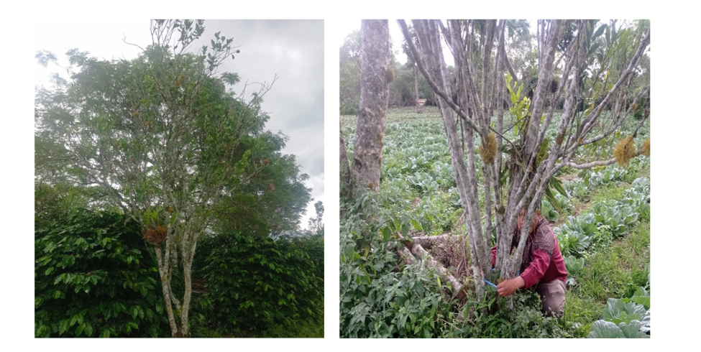
Gambar 4. Bentuk tajuk dan kedudukan cabang jeruk keprok di Provinsi Aceh di Kabupaten Bener Meriah dan Aceh Tengah.
Morfologi Daun
Karakter kuantitatif morfologi daun tanaman jeruk keprok yaitu panjang dan lebar. Helai daunya menunjukkan tidak adanya variasi antara keseluruhan tanaman sample. Panjang helaian daun berkisar antara 8,1 sampai 10,5 cm dengan lebar antara 3,1 sampai 4,2 cm. Luas daun antara 3,3 sampai 3,5 cm. Daun yang ditemukan ada dua bentuk yaitu elliptic dan lanceolate, sementara yang dominan adalah bentuk lanceolate. Morfologi daun ditampilkan pada Gambar 5. Panjang helai daun dari keseluruhan sempel yang telah didapat rata-rata 8,2 cm.
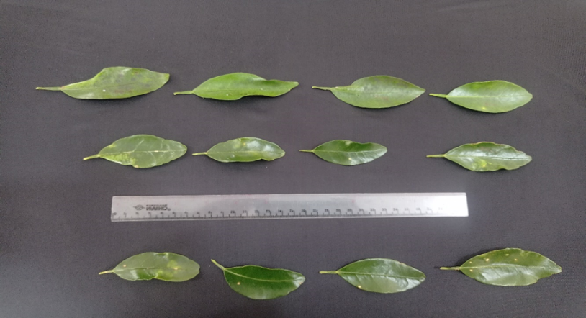
Gambar 5. Panjang helai daun dan Lebar helai daun tanaman jeruk keprok di Kabupaten Bener Meriah dan Aceh Tengah, Provinsi Aceh.

Pada umumnya warna lamina daun bewarna hijau muda dan hijau gelap. Menurut Tjirtrosoepomo (2005) warna daun suatu jenis tumbuhan dapat berubah menurut keadaan tempat tumbuhnya dan erat sekali hubungannya dengan persediaan air dan makanan serta penyinaran. Permukaan daun bagian atas umumnya berlekuk mengikuti pola tulang daun, tetapi ada juga ataupun halus.

KESIMPULAN
Berdasarkan penelitian yang telah di lakukan maka hasil penelitian dapat disimpukan sebagai berikut :
- Penyebaran tanaman jeruk keprok di Kabupaten Bener Meriah yang paling banyak terdapat di Kecamatan Bandar tepat nya di desa Tanjung Pura. Di beberapa kecamatan lainya di Kabupaten Bener Meriah juga terdapat sebaran jeruk keprok antara lain di Kecamatan Wih Pesam, Kecamatan Bukit dan Kecamatan Mutiara 2.
- Penyebaran tanaman jeruk keprok di Kabupaten Aceh Tengah yang paling banyak terdapat di Kecamatan Kebanyakan tepat nya di desa Paya Tumpi yang menjadi salah satu sentral produksi jeruk keprok di Aceh
- Tanaman jeruk keprok di Kabupaten Bener Meriah khususnya di Kecamatan Bukit dan Kecamatan Bandar mempunyai tinggi tanaman antara 10 sampai dengan 12 meter dengan tinggi rata-rata 10,7 m
- Bentuk tajuk tanaman jeruk keprok di Provinsi Aceh di dua Kabupaten Bener Meriah dan Kabupaten Aceh Tengah adalah elliptisoid
- Helai daunya menunjukkan tidak adanya variasi antara keseluruhan tanaman sample. Panjang helaian daun berkisar antara 8,1 sampai 10,5 cm dengan lebar antara 3,1 sampai 4,2 cm.

UCAPAN TERIMA KASIH
Penulis mengucapkan terima kasih kepada Direktorat Jenderal Pendidikan Tinggi, Riset, dan Teknologi Kementerian Pendidikan, Kebudayaan, Riset, dan Teknologiyang telah mendanai penelitian ini melalui hibah penelitian DRTPM tahun anggaran 2024 dengan nomor kontrak induk 115/E5/PG.02.00.PL./2024 dan no kntrak turunan 074/LL13/AL.04/AKA.PL/2024. Ucapan terimakasih juga penulis ucapkan kepada semua pihak yang terlibat dalam penelitian ini.

DAFTAR PUSTAKA

Andrini, A., Martasari, C., Budiyati, E., Zamzami, E. (2021). Klasifikasi dan Sebaran Jeruk Nusantara. Teknologi Inovatif Jeruk Nusantara. IPB Press
Badan Pusat Statistik. (2022). Produksi Tanaman Hortikultura. https://www.bps.go.id
Indriyani, N. L. P., Ihsan, F., Emilda, D., Istianto, M. (2022). Budi Daya Duku. Bumi Aksara
Lodong, A.T., Widodo, A.W., Rahman, M.A. (2023). Penentuan Mutu pada Citra Buah Jeruk Keprok Menggunakan Metode Local Binary Pattern (LBP). Jurnal Pengembangan Teknologi Informasi dan Ilmu Komputer. 7 (4) : 1616-1622.
Mustikarini, E.D., Khodijah, N.S., Yulistia Y. (2017). Karakterisasi Morfologi dan Potensi Hasil Durian Lokal Bangka: Karakterisasi Morfologi dan Potensi Hasil Durian Lokal Bangka. Jurnal Ilmu dan Teknologi Pertanian, 21(1); 1-9.
Nafisah, S. N., Suharno, Tinaprilia, N. (2014). Sikap dan persepsi konsumen terhadap jeruk lokal dan jeruk impor di pasar modern Kota Bogor. Forum Agribisnis. 4(1) : 71-84.
Rohlf, F.J. (1998). Numerical Taxonomy and Multivariate Analysis System (Version 2.0). Exeter Software Publishers Ltd.
Septirosya, T., Poerwanto, R., Qadir, A. (2023). Pendugaan Pertumbuhan Jeruk Keprok Borneo Prima (Citrus reticulata cv. Borneo Prima) Belum Menghasilkan pada Pemupukan Nitrogen dan Pemangkasan yang Berbeda. Media Pertanian. 8(1) : 14-24.

Siregar, S.D. (2019). Kementrian Pertanian, Teknologi Budidaya Jeruk Keprok [Internet]. 2024 [Diakses pada 18 Maret 2024] http://cybex.pertanian.go.id/mobile/artikel/86440/Teknologi-Budidaya-Jeruk-Keprok/
Talon, M., Wu, G. A., Gmitter, F. G., Rokhsar, D. S. (2020). The origin of citrus. The genus citrus. pp. 9 – 28.
Yulianti, F. C., Martasari, Karsinah, Hartanto. (2010). Variasi Genetik Jeruk Keprok SoE (Citrus reticulata Blanco) Hasil Radiasi Sinar Gamma Menggunakan Penanda ISSR. Buletin Plasma Nutfah. 2010; Vol.16 : 134-139

.

